**Консультация для родителей на тему:**

**"Безопасность детей на дороге забота взрослых!"**

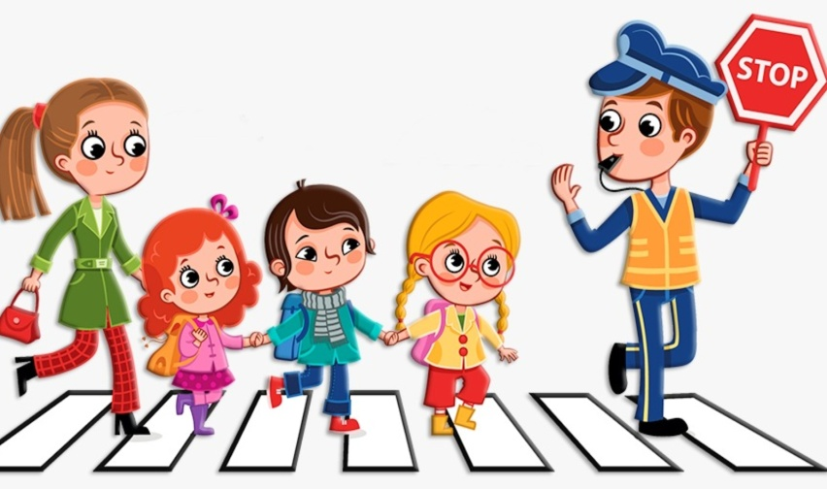  
Каждый из нас мечтает вырастить своего ребёнка  здоровым,  крепким  и  защищенным. Наиболее опасным участком для жизни и здоровья детей была и остается автодорога с ее интенсивным движением.

Проблема детского дорожно – транспортного травматизма с каждым годом становится всё более значимой и актуальной. Несмотря на все усилия педагогов и родителей, число ДТП с участием детей дошкольного возраста, к глубокому сожалению, растёт.

    Родители для детей являются образцом поведения на улицах и дорогах. Никакое обучение не будет эффективным, если самые близкие люди, которые пользуются у дошкольника особым авторитетом, не соблюдают правила дорожного движения. Нарушение родителями правил приводит к тому, что дети, подражая им, вырабатывают манеру опасного для жизни и здоровья поведения на дороге, которая впоследствии может привести к непоправимой беде.    Дорога с ребенком в детский сад и обратно — идеальный способ не только давать ему знания, но и формировать у него навыки безопасного поведения на улице. К сожалению, многим свойственно заблуждение, будто бы учить детей правильно вести себя на дорогах и улицах города надо где-то лет с 5—6, к тому времени, когда они пойдут в первый класс. Однако у ребенка целая гамма привычек, неосознанно и независимо, возникает с самого раннего детства, и некоторые из них, вполне пригодные для пребывания в доме и возле него, смертельно опасны на проезжей части. Именно поэтому во время движения с малышом по улице, начиная буквально с 1,5 — 2 лет, надо формировать у него комплект *«транспортных»* привычек.

Для этого родители должны как можно чаще сопровождать ребенка на улице, ***соблюдая следующие обязательные требования:***

Самым главным направлением работы в этой области является обучение детей правилам дорожного движения, умениям правильно себя вести в различных ситуациях. И начинается эта работа с ознакомления в игровой форме  с многообразием видов транспорта, с их особенностями и самыми первыми и наиболее понятными для малышей правилами поведения на улице:

1. не играй на проезжей части улицы,
2. переходи дорогу только за руку со взрослым,
3. светофор – твой помощник на перекрестке и т. д.

Мы, воспитатели,  стремимся дать своим воспитанникам качественное, универсальное образование, обеспечить высокий уровень общей культуры, в том числе и культуры на дороге. Соблюдение правил безопасной жизни должно стать осознанной необходимостью. Требуется кропотливая воспитательная работа с детьми. И, разумеется, в этом плане детский сад играет первостепенную роль.

**Помните: Ребенок учится законам улицы, беря пример с вас — родителей, других взрослых.**

**Уберечь ребенка от беды на дороге — это долг взрослых.**